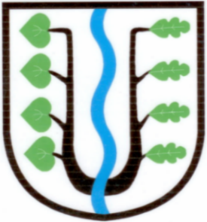
BRATRONICE
NAŠE OBEC 4 / 2018
20. ročník

Vážení spoluobčané,

v úvodu mi nejprve dovolte poděkovat skupince dobrovolníků, kteří se sešli na akci Ukliďme svět, ukliďme Česko. Úklidová četa složená z dospělých i dětí se rozdělila na 4 skupiny a řádně uklidila od nepořádku a černých skládek nejen veřejné prostory intravilánu obce, ale i příkopy, různá zákoutí i zapomenutá místa. Naplněno bylo více než 12 pytlů odpadků.
Měsíc duben jsme si díky nádhernému až letnímu počasí krásně užili a jistě mi dáte za pravdu, že díky sluníčku a pozitivní energii se cítíme mnohem lépe, také se více usmíváme, jsme veselejší, chodíme do přírody a častěji než jindy posedáváme na zahrádkách. Květnové sváteční dny nám odpočinek a pohodu ještě prodloužily.
Památku padlým vojínům a spoluobčanům v první světové válce jsme společně s místostarostou obce uctili položením kytic k pomníkům v Bratronicích i v Dolním Bezděkově.
Obnovený 3. ročník hudebního festivalu se pomalu a rychle blíží. Akce před obecním úřadem, která letos bude zpestřená o oslavy 790. výročí založení obce se koná 16.6.2018 od 13. hodiny. Srdečně zveme všechny naše spoluobčany a děti na bohatý program. Věříme, že si všichni vyberete ze zajímavé nabídky. Festival zahájí tradičně pěvecký sbor naší ZŠ, následovat bude kapela Krajanka, která má připravený program české dechovky k 100. výročí založení Československa. Děti a nejmenší zvedne z laviček pirátská zumba Petra. Příznivci country se mohou přijít podívat na vystoupení kapely Rangers – Plavci. V 17. hodin proběhne křest knihy „Bratronická zastavení“, představíme autory publikace. V podvečer festivalu vystoupí kapela The Beatles revival, dále bluesrocková kapela Lipany. Akci prozáří ohnivá show a závěr festivalu bude tradičně patřit naší oblíbené kapele Černý brejle. Vstupné je stále stejné, malé děti zdarma, senioři 50,- Kč, dospělý 150,- Kč. Pro děti je také zajištěno malování na obličej, na polštářky, pro všechny účastníky stánkový prodej, atrakce. Věříme, že si letošní hudební festival a oslavy obce nenecháte ujít a společně prožijeme příjemný a pohodový slavnostní den.
Miloslava Knížetová, starostka

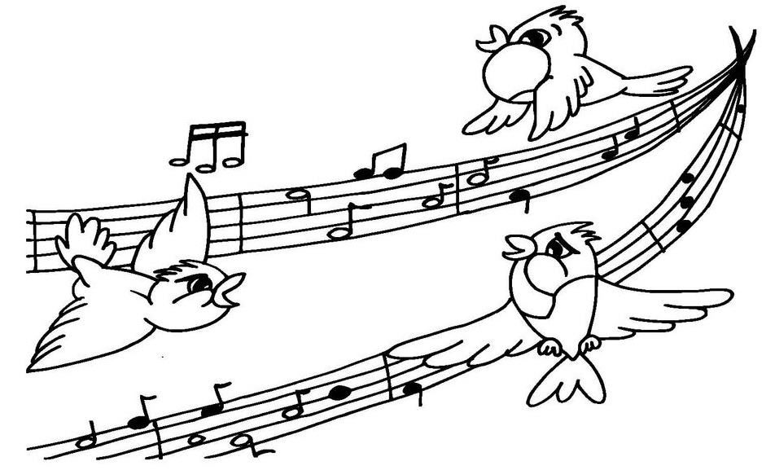ROZVRH AKCÍ NA ČERVEN
Sobota 2.6. 2018 Žlábecké putování
Neděle 3.6. 2018 Dětský den
Sobota 9.6. 2018 Rybářské závody
Sobota 16.6.2018 Bratroňský džbán

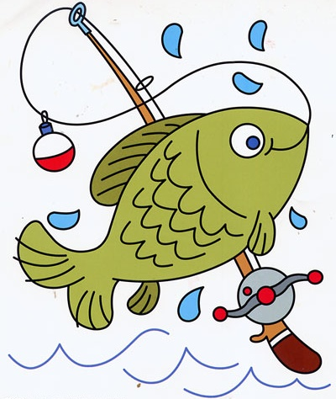DĚTSKÝ RYBÁŘSKÝ DEN
Sobota 19. 5. 2018 od 9:00h. – 12:00h.
Obecní úřad ve spolupráci s Rybářským spolkem pořádají pro všechny děti dětský rybolov u rybníka Cihelna. Pro děti je připravena soutěž v lovu ryb, občerstvení, odměny. Pruty s sebou.

Cyklistický silniční hromadný závod se startem a zázemím na Bratronickém náměstí v restauraci Sokolovna se bude konat:
19.5.2018 – Memoriál Vratislava Kubeše – Časovka Bratronice – Lány – Bratronice
20.5.2018 – Memoriál Luďka Hykla – Okruhy Bratronice – Nižbor – Běleč

INFORMACE O PLÁNOVANÉM PŘERUŠENÍ DODÁVKY ELEKTŘINY
Jménem ČEZ Distribuce, a.s. si Vás dovolujeme informovat o plánovaném přerušení dodávky elektřiny, které se bude konat:
25. 5. 2018 od 8:00 – 10:30h. - Bratronice
1116602, 1116603, 1116607, 931518, 955247, 103, 104, 105, 106, 108, 121, 140, 146, 159, 17, 173, 18, 181, 186, 190, 191, 192, 193, 194, 196, 197, 198, 204, 205, 209, 216, 217, 218, 219, 220/910715, 225, 226, 238, 26, 27, 28, 29, 30, 32, 33, 34, 45, 46, 50, 51, 52, 55, 57, 58, 59, 62, 71, 76, 80, 82, 83, 85, 86, 88, 89, E211 , E213, parc.č. 1419/12, parc.č. 365/5, parc.č. 365/6
25. 5. 2018 od 11:00 – 14:00h. – Bratronice
229, 579/2,23, 978/13, 1, 111, 112, 113, 115, 116, 117, 120, 122, 123, 124, 125, 136, 142, 143, 144, 145, 147, 149, 151, 157, 162, 164, 166, 170, 175, 182, 19, 195, 199, 202, 203, 206, 223, 227, 230, 233, 237, 276 , 3 , 35, 37, 38, 39, 40, 41, 42, 43, 47, 48, 53, 54, 56, 63, 64, 65, 68, 75, 81, 91, 94, 96, 99, parc.č. 16/3, parc.č. 982/23

Obecní úřad ve spolupráci s TJ SOKOL pořádají

ŽLÁBECKÉ PUTOVÁNÍ
sobota 2. června 2018 ve 13:00h.
Sraz před budovou OÚ.
Pro děti je připravena tradiční poznávací hra s tajenkou a hledání
pokladu v potoce. Občerstvení zajištěno.

Dětský den
v neděli 3. června 2018 od 14.00 hodin
na fotbalovém hřišti. Na děti čekají soutěže, hry, drobné dárky, sladkosti.
Přijďte prožít příjemné odpoledne. Těšíme se na Vás.

RYBÁŘSKÉ ZÁVODY
9. 6. 2018 od 8:00 do 14:00 hodin na rybníku u Cihelny.
Ceny pro nejlepší rybáře. Občerstvení zajištěno.

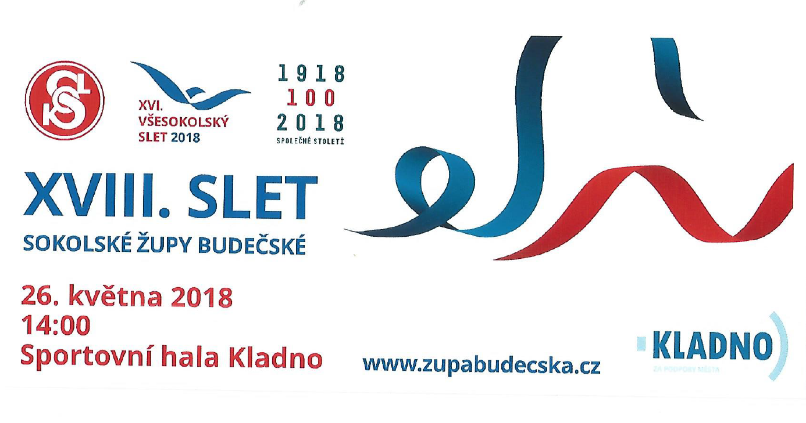

Povídá se, že …………
- Místní knihovna opět rozšířila výběr o nové knihy od autorů, jako jsou Vlastimil Vondruška, Radka Třeštíková (Prší moře), Robert Bryndza, Camilla Läckberg (Čarodějnice), Sophie Kinsella (Víkend s přáteli) a mnoho dalších..
- 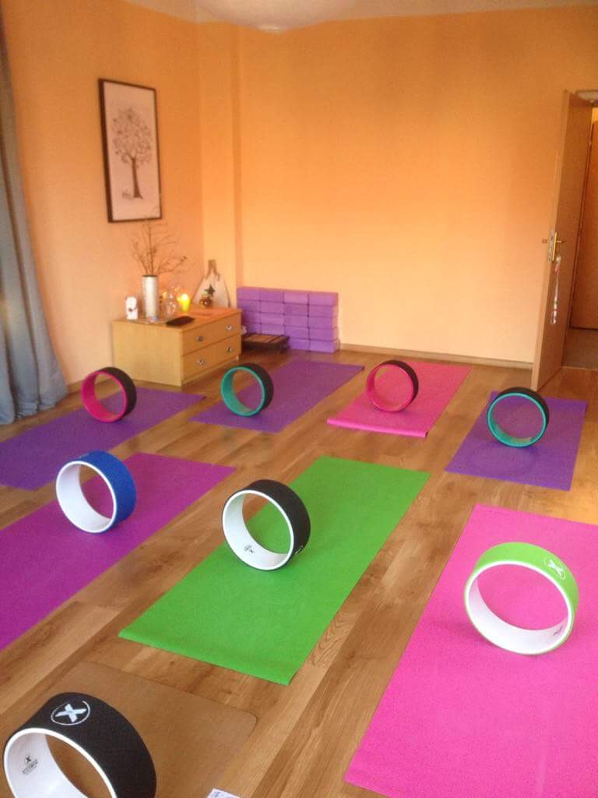JÓGA S EVKOU má nové prostory, nazvané JÓGOVKA, které se nacházejí v prvním patře budovy OÚ. Přijďte si protáhnout tělo, uvolnit mysl, zrelaxovat duši. Jóga je vhodná pro všechny věkové kategorie.
Pondělí – 20:00 – 21:30 hatjajóga (souhrn fyzických a dechových technik, které vedou k pročištění těla a k vnitřnímu klidu).
Úterý – 10:00 – 11:00 zdravotní jóga (podle systému Jóga v denním životě – začínáme od začátku).
Čtvrtek – 19:00 – 20:15 wheel jóga (Yoga Wheel je unikátní sportovní pomůcka, která pomáhá proti bolestem zad. Také vhodné k protažení těla, posílení a pro posouvání praxe dál, zlepšení rovnováhy a k zvládání náročnějších pozic).
Kontakt: Eva Hronová, Tel.: 603 977 464, Fb.: jogasevkou
- 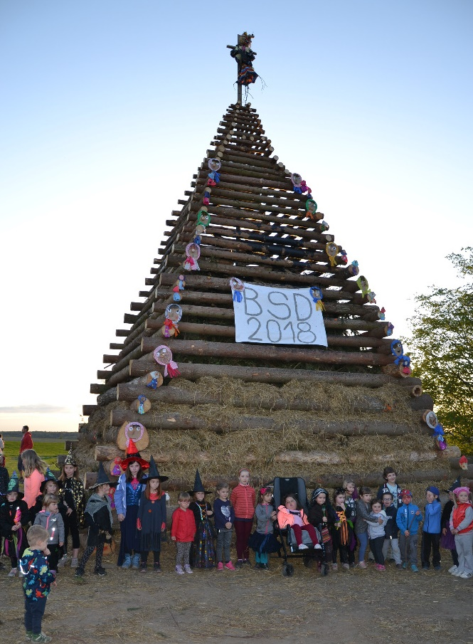Letošní pálení čarodějnic „Na Skalkách“ přilákalo početné davy místních občanů se svými ratolestmi Tradiční akci opět připravila skupina našich tatínků a mladých mužů, kteří doslova „propotili“ nejedno tričko. Nádherná 10-ti metrová hranice plála do ranních hodin. Přesto, že se vítr navečer utišil, poletující jiskřičky tu a tam propálily vše, co jim stálo v cestě, vlasy, bundy, boty, čarodějnické klobouky aj.
- Oslavy 100. výročí založení Československa se blíží a naše obec se také zapojí k akci s názvem 100 lip pro Křivoklátsko. Výsadbou takového stromu či stromů navážeme na stoletou tradici, kdy si lidé připomínali význam demokracie, vlastenectví a boje za svobodu. Záštitu nad celou akcí mají Lesnický park Křivoklátsko, o.p.s a Agentura ochrany přírody a krajiny, Správa CHKO Křivoklátsko. Na svém katastru vysadíme solitérní lípu (není tedy myšlena výsadba stromořadí, ale je možné vysadit i skupinu lip). Každý strom by měl mít svého patrona, který se bude o strom starat. Může to být samotná obce, místní spolek či škola. Na obecním úřadu rádi přijmeme vaše nápady či návrhy na vhodné místo pro srdčitou lípu či výsadbu skupiny stromů.

Možná vás bude zajímat, proč byla vybrána zrovna Lípa srdčitá. Lípa, náš národní strom, patří mezi statné, urostlé, listnaté stromy. Tento titul získala patrně díky kvalitě svého dřeva. Lipové dřevo provázelo a ještě stále provází naše životy. Dříve se z něj například vyráběly velmi kvalitní hudební nástroje a nábytek.
- Kontejnery u spodní zastávky jsou stále v obležení odložených plastových pytlů. Tuto nepříjemnou situaci řešíme se společností AVE Kladno. Nabízí se alternativa vyššího počtu svozů (namísto vyššího počtu kontejnerů). V současné době platí odvoz plastu v pondělí a v pátek, papíru ve čtvrtek, sklo 1x do měsíce. Se svozovou společností jednáme.
- Podrobnou informaci o investičních akcí v naší obci zveřejníme v květnovém zpravodaji.
mk
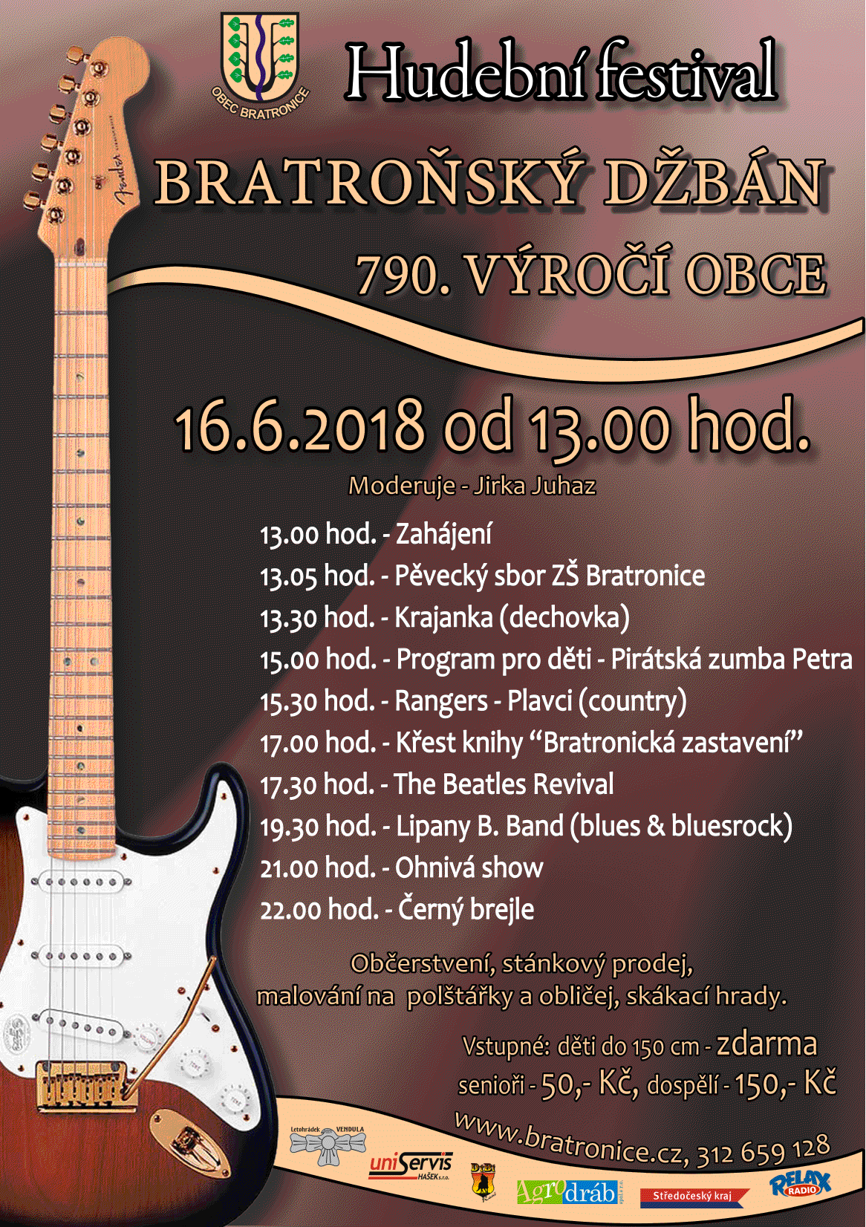
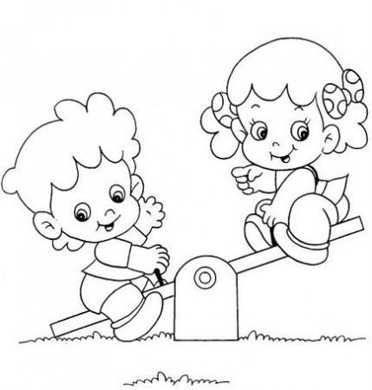Zápis do MŠ

Zveme rodiče i budoucí „školkáčky“ k zápisu do naší mateřinky
v Bratronicích
dne 10. 5. 2018 od 16.00 do 18.00h.

Ředitelka Základní a Mateřské školy Bratronice stanovila následující kritéria, podle nichž se bude postupovat při rozhodování o přijetí dítěte k předškolnímu vzdělávání v MŠ v případě, kdy počet žádostí překročí stanovenou kapacitu maximálního počtu dětí v MŠ :

…............................................................................................................................................................................................................................................................................................................................
Trvalý pobyt dítěte v obci Bratronice a v obci
D. Bezděkov 5bodů
ostatní obce 1b.

Věk dítěte 5 let (dosáhne nejpozději k 31.8.2018) 3body
4 roky (dosáhne nejpozději k 31. 8. 2018) 1b.
3 roky (dosáhne nejpozději k 31. 8. 2018) 3b.

Individuální situace dítěte dítě se specifickými vzdělávacími potřebami 3body
MŠ navštěvuje sourozenec dítěte 2b.
dítě se hlásí k celodennímu provozu 1b.
…............................................................................................................................................................................................................................................................................................................................
Úplné znění Kritérií pro přijetí dítěte lze najít na stránkách školy www.zsbratronice.cz nebo vyvěšené na dostupném místě v budově školy a školky.
U zápisu do MŠ je NUTNO předložit vyplněnou - Žádost o přijetí dítěte k předškolnímu vzdělávání - Přihlášku dítěte k předškolnímu vzdělávání (oba tiskopisy lze najít na stránkách školy nebo vyzvednout přímo v MŠ), rodný list dítěte, občanský průkaz, případně doklad o trvalém pobytu dítěte.
Věra Vršková
Plánované akce školy a školky na Květen:
1. května- státní svátek
2. května- hudební pořad „Rytmická show“ pro MŠ a ZŠ
7. května- volno pro žáky ZŠ
8. května- státní svátek
10. května- zápis dětí do MŠ
14. května- divadlo „Bajky pana Ezopa“ pro MŠ a ZŠ
31. května- zumba Slunečnice pro MŠ

Rádi bychom Vás všechny pozvali na tradiční Zahradní slavnosti školy
dne 10. června, od 14 hod. Program zveřejníme v dalším zpravodaji.
Všem čtenářům přejeme krásné slunečné dny a těšíme se na setkání při plánovaných akcích školy :-)
za kolektiv školy V. Holmanová

Naši jubilanti, nar. mezi 20. 3. – 20. 4.
Obecní úřad přeje pevné zdraví, spokojenost a štěstí do dalších let:
* panu Josefu Hasalovi z Bratronic, který oslavil 83 let
* paní Jiřině Hasalové z Bratronic, která oslavila 81 let
* panu Miroslavu Kakosovi z Bratronic, který oslavil 70 let
Navždy nás opustili pan Karel Bohun z Bratronic ve věku 91 let, paní Vlasta Kučerová z Bratronic ve věku 66 let a paní Jiřina Millerová z Bratronic ve věku 91 let. Pozůstalým rodinám vyslovujeme upřímnou soustrast.

Poděkování
Veronika Kučerová s rodinou děkují všem za projevenou soustrast a kondolence.
FOTBAL – AFK Bratronice
16. kolo 17.4. AFK Bratronice – Svinařov 6:4(2:1)
Na utkání bylo znát, že hrají dvě mužstva z dolní části tabulky a že se jedná o první mistrovský zápas jara. Dále bylo utkání ovlivněno silným větrem, takže hra nic moc. Hosté se v polovině prvního poločasu ujali vedení, ale z následujícího útoku jsme vyrovnali kapitánem mužstva Honzou Knížetem a tentýž hráč do poločasu zvýšil z penalty. Hosté sice v začátku druhé půle vyrovnali, ale pak se spustil bratronický brankostroj. Góly stříleli Míra Král, Radek Linc, Karel Prach a opět Honza Kníže. Hosté v závěru pouze korigovali výsledek.
17. kolo 15.4. Baník Libušín B – AFK Bratronice 4:1(2:1)
Domácí minulé utkání prohráli s Buštěhradem 11:0 a tak proti nám postavili šest hráčů jejich A mužstva. Na hře to bylo znát, domácí měli stálou výraznou převahu. Ovšem první velkou šanci jsme měli my, po ojedinělé zdařilé akci šel Radek Linc sám na brankáře,ale přestřelil. Naši jedinou braku vstřelil Jan Kníže.
18. kolo 21.4. AFK Bratronice – SK Běleč 2:3(1:1)
Utkání předcházelo focení hráčů do knihy o Bratronicích, která bude pokřtěna na „Bratroňském džbánu“ 16. června. Diváci viděli poměrně vyrovnané utkání, i když bylo znát, že hosté jsou fotbalovější. Všechny branky utkání ale padly po náhodných zásazích skórujících hráčů. Naše branky vstřelili Lukáš Kvasil hlavou a Jan Joukl po dorážce lobu Radka Lince. Kuriozitou utkání bylo, že hosté ze Bělče si sami sobě nastřelili břevno.
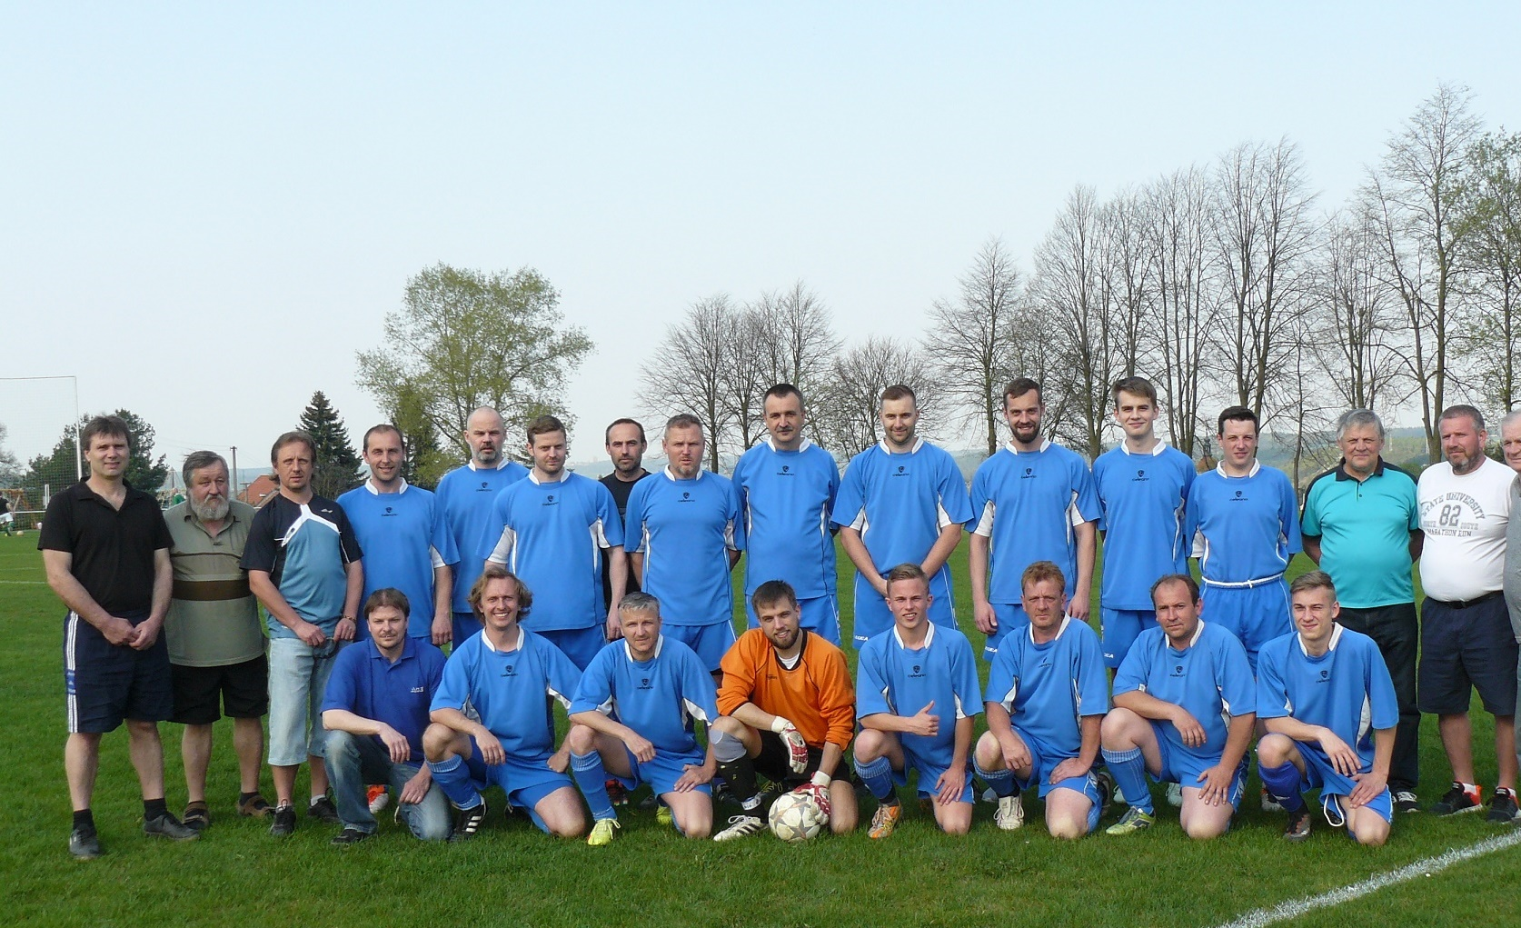

19. kolo 28.4. Sokol Hrdlív – AFK Bratronice 6:2(3:1)
Proti Hrdlívu se nám tradičně nedaří a ani tento zápas nebyl vyjímkou. Vždy když jsme se vzchopili a vstřelili gól, domácí hned přidali další do naší sítě. Naše branky vstřelili Jan Joukl a Míra Král.
15. kolo 1.5. Kamenné Žehrovice A – AFK Bratronice 2:0(2:0)
Domácí začaly velkým náporem, měly neustále územní převahu, kterou do poločasu vyjádřili dvěma góly.Naši sice měli také dvě gólové šance, ale bez efektu.Ve druhém poločase najednou naši hráči zjistili, že lze s domácími hrát vyrovnanou partii a byli to oni, kdo určovali ráz utkání. Ale proto, že jsme hráli bez rozených útočníků, góla jsme nedali. Do zápasu od začátku musel nastoupit i trenér Jirka Šimonka.
20. kolo 5.5. AFK Bratronice – Baník Stochov 1:2(1:0)
Tentokrát se domácí hráči sešli v plném počtu, ale ani to nepomohlo k výhře nad soupeřem, který je výkonostně na naší úrovni. Začali jsme velmi dobře, již v páté minutě Honza Joukl krásnou ranou k tyči dostal naše mužstvo do vedení. I potom jsme si po celý první poločas udržovali převahu. Ve druhé půli došlo ale ke zvratu, hosté měli navrch a dvěma góly otočili skóre. Jaroslav Nedvěd, místostarosta

___________________________________________________________________________________________
Vydavatel: Obec Bratronice, IČ: 00234192, vychází 1x měsíčně, ev.č.MK ČR E 101 64. Redakční rada: Miloslava Knížetová (mk), Jaroslav Nedvěd (jn), Jana Dvořáková (jd), Markéta Jílková (mj). Případné příspěvky doručte do kanceláře OÚ do 15. v měsíci.

